Expediente – Caso A: Ventas (UIKit + Core Data)
Programación en Móviles Avanzado – Laboratorio 11 – Tecsup

1. Integrantes y caso
Integrante | Grupo | App
Anali Salvador | A | Ventas

Caso A: app de ventas con UIKit y Core Data. Las filas vacías son para otros integrantes si los hay.

2. Modelo de datos
La app usa 4 entidades. Las tres primeras se relacionan con Venta.
- Usuario: nombre, usuario, clave (String), rol (String: Vendedor o Supervisor). Relación ventas: To Many a Venta, delete rule Deny.
- Producto: nombre, categoria (String), precio (Double), stock (Int). Relación ventas: To Many a Venta, Deny.
- Cliente: nombre, documento (String). Relación ventas: To Many a Venta, Deny.
- Venta: fecha (Date), cantidad (Int), precioUnitario, descuento, igv, total (Double), anulada (Bool), motivoAnulacion (String, opcional). Relaciones: vendedor To One a Usuario, producto To One a Producto, cliente To One a Cliente.
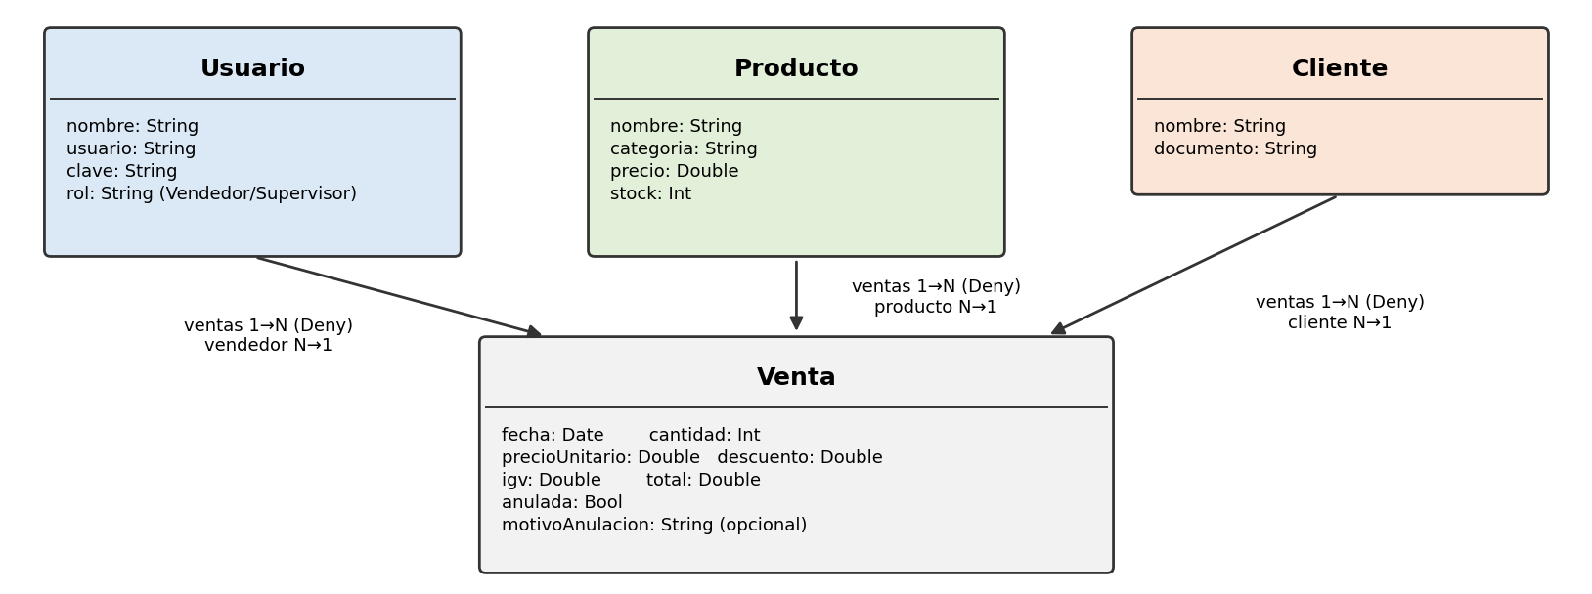
Figura 1. Entidades y relaciones. Deny: no se puede borrar si tiene ventas.

3. Roles y permisos
 | Vendedor | Supervisor
Pestañas | Productos, Clientes, Venta, Mis ventas, Cuenta | Resumen, Ventas, Productos, Clientes, Cuenta
Productos | Solo consultar y buscar | Crear, editar y borrar
Clientes | Crear, editar y consultar | Crear, editar, consultar y borrar
Ventas | Registrar y ver solo las suyas | Ver todas, filtrar por vendedor y anular con motivo
Resumen | No lo ve | Sí lo ve

4. Reglas de negocio
- Categoría del cliente: Se calcula con la suma de sus ventas no anuladas. Regular: menos de S/ 1,000. Frecuente: desde S/ 1,000. VIP: desde S/ 5,000. Ejemplo: un cliente con ventas de S/ 600 y S/ 450 suma S/ 1,050, entonces es Frecuente. Si se anula la de S/ 450, baja a S/ 600 y vuelve a Regular.
- Descuento e IGV: VIP tiene 10% de descuento sobre el subtotal, los demás 0%. IGV 18% sobre (subtotal − descuento). Total = subtotal − descuento + IGV. Ejemplo: 2 laptops a S/ 200 a cliente VIP. Subtotal 2 × 200 = 400.00. Descuento 10% de 400 = 40.00. IGV 18% de (400 − 40) = 18% de 360 = 64.80. Total 400 − 40 + 64.80 = 424.80.
- Stock: Al vender, el stock baja. Si la cantidad es mayor que el stock, sale una alerta y la venta no se guarda. Ejemplo: stock 40, vendo 2, queda 40 − 2 = 38. Si pido 50 con stock 40, sale alerta.
- Anular venta: Solo el supervisor. Pide motivo obligatorio, marca la venta como anulada, devuelve el stock y la venta ya no cuenta en reportes ni en la categoría del cliente. Ejemplo: anulo la venta de 2 laptops: el stock pasa de 38 a 40 y el total vendido baja S/ 424.80.
- Borrado: No se puede borrar un producto, cliente o usuario que tenga ventas (Deny). Se avisa con una alerta. Ejemplo: el cliente con 1 venta no se borra; un cliente con 0 ventas sí se puede borrar.

5. Pantallas
Pantalla | Propósito | Lee / escribe
A1 Login | Entrar con usuario y clave. | Lee Usuario
A2 Registro | Crear cuenta con rol, sin usuarios repetidos. | Escribe Usuario
A3 Productos | Listar y buscar productos; el supervisor los gestiona. | Lee / escribe Producto
A4 Clientes | Listar clientes con su categoría y gestionarlos. | Lee / escribe Cliente, lee Venta
A5 Nueva venta | Elegir cliente, producto y cantidad, y calcular el total. | Escribe Venta, actualiza stock
A6 Mis ventas | El vendedor ve solo sus ventas. | Lee Venta (vendedor = sesión)
A7 Ventas del equipo | El supervisor ve todas y filtra por vendedor. | Lee Venta y Usuario
A8 Anular venta | Anular una venta con motivo. | Escribe Venta, devuelve stock
A9 Resumen del supervisor | Ver total vendido y ventas por vendedor. | Lee Venta no anuladas

6. Casos de prueba
N° | Prueba | Resultado esperado
1 | Registrar "lparedes" como Supervisor y luego "LPAREDES". | El primero se crea. El segundo se rechaza por usuario repetido.
2 | Registrar con claves distintas o de 4 caracteres. | Sale mensaje de error y no se crea.
3 | Login con clave incorrecta. | Mensaje "Usuario o clave incorrectos".
4 | 2 Laptop a S/ 200 a cliente VIP. | Subtotal 400.00, descuento 40.00, IGV 64.80, total 424.80. Stock 40 → 38.
5 | 3 Mouse de S/ 35 a cliente Regular. | Subtotal 105.00, descuento 0.00, IGV 18.90, total 123.90.
6 | Venta de 50 con stock 40. | Alerta de stock y no se registra.
7 | Vendedor entra a sus ventas. | Solo ve sus ventas y no tiene opción de anular.
8 | Supervisor anula la venta del caso 4. | Sin motivo no deja. Con motivo queda anulada, stock vuelve a 40 y el resumen baja 424.80.
9 | Borrar un cliente que tiene ventas. | Se impide y sale un mensaje.
10 | Cliente Regular con S/ 950 compra 1 producto con total S/ 123.90. | Suma S/ 1,073.90 y pasa a Frecuente.
11 | Login como Vendedor y revisar pestañas. | No aparece la pestaña Resumen.

Los casos 10 y 11 los agregué yo.

7. Plan de commits
Un commit por pantalla o regla, en este orden:
- Modelo de datos en Core Data
- Registro de usuarios (A2)
- Login y sesión (A1)
- Pestañas por rol
- Productos (A3)
- Clientes y categoría (A4)
- Nueva venta con descuento, IGV y stock (A5)
- Mis ventas (A6)
- Ventas del equipo y anulación (A7, A8)
- Resumen del supervisor (A9)
- Ícono de la app
- Casos de prueba

8. Plan de uso de IA
- Se pide a la IA: código repetitivo, como celdas de tablas, alertas y formatos de moneda.
- Se hace a mano: el modelo de datos, las reglas de negocio y los casos de prueba.
- Cómo se verifica: compilar, ejecutar los 9 casos de prueba y poder explicar el código antes de aceptarlo. Si no lo entiendo, no lo uso.

9. Visto bueno
Fecha
Confirmación del docente
Observaciones

